**DEFI MATHS GS - Ecole Objat Classe Anita FRAUDEAU**

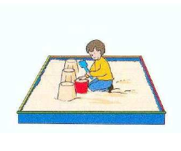C'est le frère qui a pris la photo. On voit le côté du petit garçon et on voit les châteaux sur le côté. Le frère est placé sur le côté pour prendre la photo.

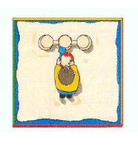C'est la sœur qui a pris la photo. La sœur est montée en haut du toboggan. On voit le dessus du petit garçon et le dessus des châteaux.

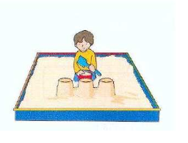C'est le père qui a pris la photo. Le papa est en face du petit garçon, il est devant lui. On voit le petit garçon de face.